Аналитическая справка
по итогам проведения Всероссийских проверочных работ в 5 классах

Цель проведения ВПР: мониторинг качества подготовки обучающихся 5-х классов по русскому языку. Мониторинг направлен на обеспечение эффективной реализации государственного образовательного стандарта начального общего и основного общего образования.
Участники: в проведении ВПР приняли участие обучающиеся 5 А, 5 Б, 5 В классов.
Доля участников:
5 А – 19 чел. - 90%
5 Б – 20 чел. - 87%
5 В – 16 чел. - 89%

Характеристика содержания ВПР
Задания диагностической работы направлены на выявление уровня владения обучающимися базовыми предметными правописными и учебно-языковыми фонетическими, морфемными, морфологическими и синтаксическими умениями, а также универсальными учебными действиями.

предмет | класс | средний балл выполненных заданий | максимальный балл по заданиям
русский язык | 5 А | 9,9 - 66% | 15 – 100%
русский язык | 5 Б | 9,7 – 65% | 15 – 100%
русский язык | 5 В | 6,6 – 44% | 15 – 100%

Границы отметок ВПР по русскому языку

Отметка за ВПР | «2»  пониженный уровень | «3»  базовый уровень | «4»  повышенный уровень | «5»  расширенный уровень
диапазон баллов | 0-4 | 5-8 | 9-12 | 13-15
5 А класс
доля участников, получивших отметку | 0чел. | 6 чел. – 32% | 9 чел. – 47% | 4 чел. – 21%
5 Б класс
доля участников, получивших отметку | 3 чел. – 15% | 4 чел. – 20% | 8 чел. – 40% | 5 чел. – 25%
5 В класс
доля участников, получивших отметку | 7 чел. – 44% | 3 чел. – 19% | 4 чел. – 25% | 2 чел. – 12 %
итого по классам | 10 чел. – 18% | 13 – 24% | 21 – 38% | 11 – 20%

Результативность выполненной работы составляет – 82%, качество – 58%, СОУ 56%.
Задание 1 проверяет традиционное правописное умение обучающихся правильно списывать осложненный пропусками орфограмм и пунктограмм текст, соблюдая при письме изученные орфографические и пунктуационные правила. Успешное выполнение задания предусматривает сформированный навык чтения (адекватное зрительное восприятие информации, содержащейся в предъявляемом деформированном тексте) как одного из видов речевой деятельности. Наряду с предметными умениями проверяется сформированность регулятивных универсальных учебных действий (адекватно самостоятельно оценивать правильность выполнения действия и вносить необходимые коррективы – осуществлять самоконтроль).
Успешность выполнения задания:
К1. К2. К3.
5 А – 16 чел. - 84% 5 А – 12 чел. - 63% 5 А – 17 чел. - 89%
5 Б – 15 чел. - 75% 5 Б – 15 чел. - 75% 5 Б – 18 чел. - 90%
5 В – 8 чел. - 50% 5 В – 8 чел. - 50% 5 В – 16 чел. - 100%

Задание 2 проверяет умение классифицировать согласные звуки по мягкости– твердости в результате частичного фонетического анализа (учебно-языковые опознавательные и классификационные умения).
Успешность выполнения задания:
5 А – 17 чел. - 89%
5 Б – 13 чел. - 65%
5 В – 5 чел. - 31%

Задание 3 предполагает анализ структуры слова, проверяет владение учебно-языковым аналитическим умением делить слова на морфемы на основе смыслового и грамматического анализа слова, графически обозначать выявленные морфемы, наряду с этим проверяет владение познавательным универсальным учебным действием – преобразованием информации о структуре слова в графическую схему.
Успешность выполнения задания:
5 А – 17 чел. - 89%
5 Б – 14 чел. - 70%
5 В – 13 чел. - 81%

Задание 4 выявляет владение учебно-языковым опознавательным умением обучающихся распознавать изученные части речи в предложении (учебно-языковое опознавательное умение), а также уровень освоения познавательного универсального учебного действия – построения логической цепи рассуждений.
Успешность выполнения задания:
5 А – 19 чел. - 100%
5 Б – 17 чел. - 85%
5 В – 8 чел. - 50%

Задание 5 проверяет учебно-языковое опознавательное умение распознавать и графически обозначать главные члены предложения, вместе с тем выявляет уровень познавательного универсального учебного действия, связанного с преобразованием информации о грамматической основе предложения в графическую схему. Помимо предметных умений, все задания предполагают проверку различных видов универсальных учебных действий: регулятивных (адекватно самостоятельно оценивать правильность выполнения действия и вносить необходимые коррективы), познавательных (осуществлять логическую операцию установления родо-видовых отношений; осуществлять сравнение, классификацию; преобразовывать информацию, используя графические символы).
Успешность выполнения задания:
5 А – 18 чел. - 95%
5 Б – 18 чел. - 90%
5 В – 10 чел. - 63%

Сравнительный анализ показателей
Подтвердили отметку по итогам 4 класса | Получили отметку выше | Получили отметку ниже
5 А класс
14 чел. | 4 чел. | 1 чел.
5 Б класс
12 чел. | 3 чел. | 5 чел.
5 В класс
5 чел. | 0 чел. | 11 чел.
итого:
31 чел.,  56 % | 7 чел.,  13 % | 17 чел.,  31 %

5А класс

5 Б класс

5 В класс
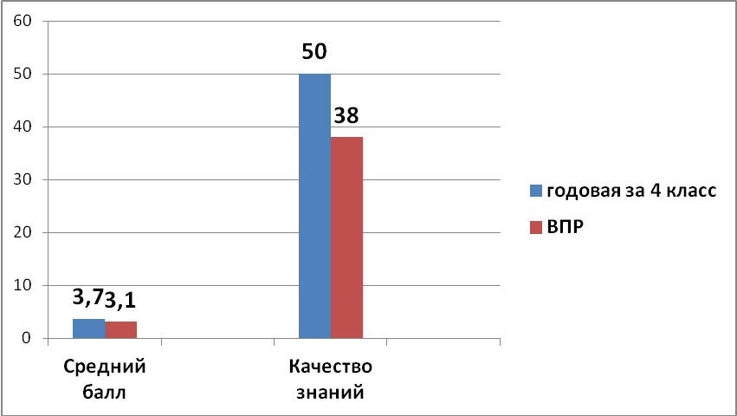

Вывод: из представленных данных видно, что результаты ВПР показали расхождение по качеству знаний в 5 В классе. Показатели 5 А и 5 Б классов говорят о том, что программный материал по русскому языку за курс начальной школы освоен на оптимальном уровне, обладает прочностью. В 5 В классе необходимо провести дополнительную работу с детьми, слабо выполнившими задания ВПР.

Планируемые мероприятия по совершенствованию умений
и повышению результативности работы:

- Тщательный анализ количественных и качественных результатов ВПР каждым учителем - предметником, выявление проблемных зон для отдельных классов и отдельных обучающихся.
- Планирование коррекционной работы во внеурочное время и содержания урочных занятий.
- Совершенствование работы с текстом на уроках литературы, истории, биологии, русского языка в плане определения основной мысли текста, построения последовательного плана, развития коммуникативных УУД.
- Корректирование содержания текущего тестирования и контрольных работ с целью мониторинга результативности работы по устранению пробелов в знаниях и умениях по русскому языку и математике.
- Глубокое и тщательное изучение трудных тем
- Внутришкольный мониторинг учебных достижений обучающихся.
- Своевременное информирование родителей о результатах ВПР, текущих образовательных достижениях учащихся.

Справку составила М.А. Галкина

